Індивідуальне завдання до дисципліни «Політична іміджелогія»
Завдання №2.
На прикладі обраної політичної сили заповніть 10-компонентну модель іміджу партії.
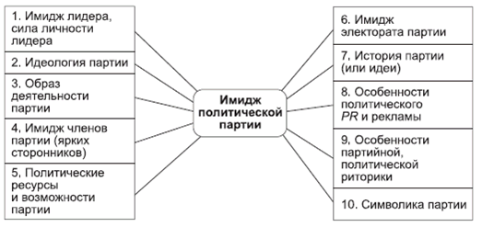
Завдання виконується у формі аналітичної довідки та оцінюється максимум на 10 балів.

